Церемония вручения
Литературной премии Александра Солженицына
в 2015 году

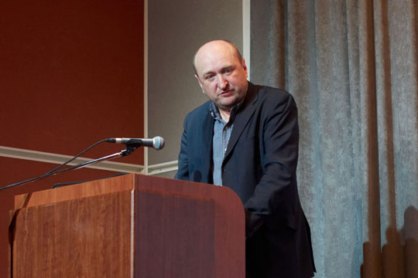
С.В. Женовач

23 апреля 2015 года в Доме русского зарубежья состоялась ежегодная церемония чествования лауреата Литературной премии Александра Солженицына. В 2015 году премия была присуждена театральному режиссёру, создателю и художественному руководителю «Студии театрального искусства» Сергею Васильевичу Женовачу «за преданное служение русскому театру и вдохновенный перевод на язык сцены сокровищ мировой литературной классики: за воспитание зрителей в духе требовательной любви к Театру и Книге». Открывая церемонию награждения, Н.Д. Солженицына предложила вспомнить о двух недавно ушедших лауреатах Литературной премии прошлых лет: Е.Ц. Чуковской (лауреат 2011 года) и В.Г. Распутине (лауреат 2000 года). Комментируя решение Жюри этого года, Н.Д. Солженицына напомнила, что в 2001 году Жюри премии обнародовало расширение её устава: «Отныне — кроме художественной литературы к рассмотрению будут привлекаться труды по русской истории, русской государственности, философской и общественной мысли, а также значимые действующие культурные проекты». Это позволило, в частности, присудить Литературную премию театральному режиссёру.
От имени Жюри лауреата представил театровед, ректор Высшего театрального училища имени М.С. Щепкина Б.Н. Любимов. Он отметил, что по спектаклям С.В. Женовача можно изучать историю русской литературы: он ставил А.С. Грибоедова, Н.В. Гоголя, И.С. Тургенева, Ф.М. Достоевского, А.Н. Островского, Н.С. Лескова, А.П. Чехова, М.А. Булгакова, А.П. Платонова, А.М. Володина, Вен.В. Ерофеева… Любовью и вниманием к книге окрашена и преподавательская манера С.В. Женовача, ученики которого перенимают его любовь к литературе. Б.Н. Любимов подчеркнул, что Женовач не раб писателя, но и не соперник: он его влюблённый читатель, вникающий в поэтику каждого автора. Под стать уровню театра и зритель спектаклей Женовача, по мнению Б.Н. Любимова, — самый тонкий из сегодняшних зрителей, который скорбит о боли в мире, но и радуется тому светлому, что рождается в произведениях гениев.

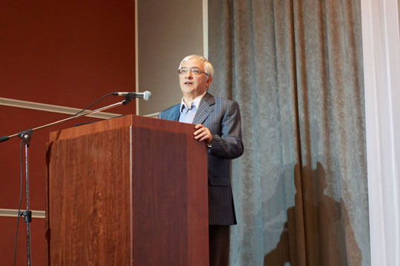
Б.Н. Любимов

Также от имени Жюри выступила историк литературы Л.И. Сараскина. Она прочла небольшое эссе, в котором определила театр Женовача как театр считывания смыслов, потому что режиссёр стремится не просто выразить себя, а передать смыслы, заложенные в литературное произведение писателем. По словам Л.И. Сараскиной, ключевые слова в формулировке решения Жюри: преданность, вдохновение и любовь. Именно это движет С.В. Женовачем и его актёрами.

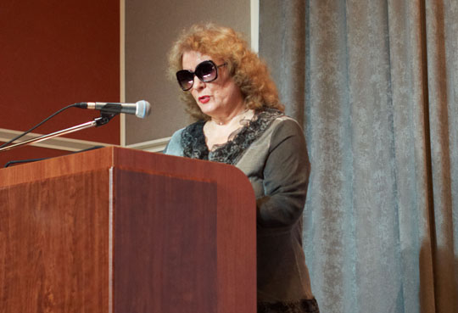
Л.И. Сараскина
От имени театральной общественности выступил критик Г.А. Заславский. Он отметил значимость события: впервые литературную премию получает театральный режиссёр. Театр Женовача, по мнению Г.А. Заславского, — это проявление «новой серьёзности», противостоящей постмодернизму и утверждающей существовании иерархии в культуре в тот момент, когда её пытаются отрицать.

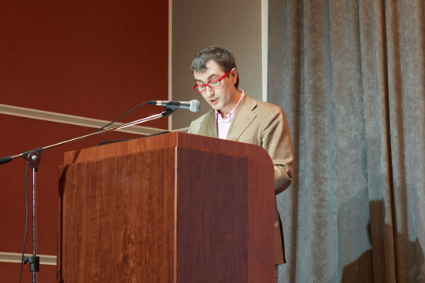
Г.А. Заславский

Собравшимся на церемонию вручения премии были показаны видеозаписи фрагментов спектаклей, поставленных С.В. Женовачем: «Мальчики» (по Ф.М. Достоевскому), «Битва жизни» (по Ч. Диккенсу), «Три года», «Записные книжки» (по А.П. Чехову), «Записки покойника» (по М.А. Булгакову).
В ответном слове С.В. Женовач поблагодарил членов Жюри и зрителей своих спектаклей и сказал много тёплых слов в адрес своих учителей, а также тех, кто помогает ему сегодня — товарищей-единомышленников, которые «сочиняют» вместе с ним спектакли, в том числе художника Александра Боровского и композитора Григория Гоберника. И повторил своё любимое: «Всё только начинается…»

Татьяна Кучинко

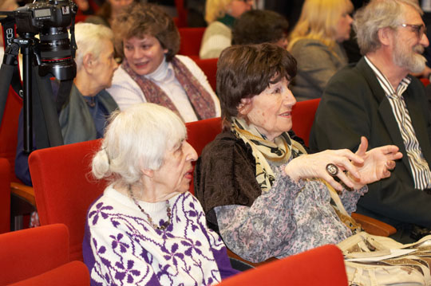

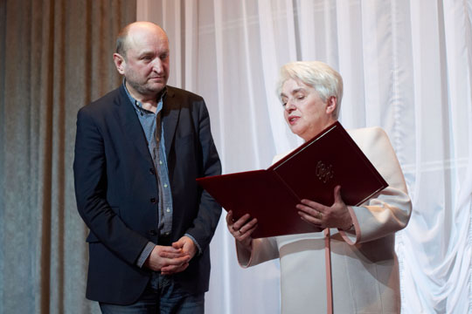
С.В. Женовач и Н.Д. Солженицына

Фото Марины Авдеевой

